ФГБОУ ВО «Глазовский государственный инженерно-педагогический Университет имени В.Г. Короленко»

Кафедра математики и информатики
Среднее профессиональное образование

ОТЧЕТ
ПО УЧЕБНОЙ ПРАКТИКЕ

ПМ. 04 СОПРОВОЖДЕНИЕ И ОБСЛУЖИВАНИЕ ПРОГРАММНОГО ОБЕСПЕЧЕНИЯ
КОМПЬЮТЕРНЫХ СИСТЕМ
УП. 04 УЧЕБНАЯ ПРАКТИКА

Специальность: 09.02.07 Информационные системы и программирование
Даты прохождения: 22.11.2025 – 05.12.2025.

ФИО ________________________
Гр. ________________________

Руководитель учебной практики
Касаткин К. А. ________________________

Оценка ________________
Дата __________________

СОДЕРЖАНИЕ

Оглавление
ВВЕДЕНИЕ 3
Анализ предметной области 4
Анализ существующих аналогов. Определение функционала 5
Разработка 7
Тестирование 19
ЗАКЛЮЧЕНИЕ 21
СПИСОК ИСПОЛЬЗОВАННЫХ ИСТОЧНИКОВ 22
ПРИЛОЖЕНИЯ 23

ВВЕДЕНИЕ
В ходе прохождения учебной практики выполнялась работа по интеграции оборудования технопарка с программной средой NI VISA. Основным объектом исследования выступил функциональный генератор PeakTech 4055MV, для которого требовалась настройка драйверов типа USB raw. Ключевая цель работы заключалась в обеспечении стабильного программного управления генератором через интерфейс NI VISA.
Для достижения поставленной цели были решены следующие задачи:
- Анализ предметной области и технических требований к драйверам.
- Обзор существующих методов установки и аналогичных решений.
- Подбор оптимального инструментария.
- Непосредственная инсталляция и настройка драйверов.
- Проведение тестирования оборудования и документирование результатов.

Анализ предметной области
NI VISA — высокоуровневый интерфейс ввода-вывода, предназначенный для управления приборами и сбора данных. Для интеграции функционального генератора PeakTech 4055MV в данную среду через USB-порт используется драйвер типа NI VISA USB raw. Он обеспечивает низкоуровневую передачу данных между аппаратной частью генератора и программной средой.
Процесс установки и подписания драйверов в среде Windows требует использования ряда специализированных форматов файлов:
- INF-файл: Текстовый конфигурационный файл, содержащий инструкции для операционной системы по установке драйвера и настройке устройства.
- CAT-файл (Каталог безопасности): Компонент, содержащий цифровую подпись драйвера, гарантирующую целостность файлов, перечисленных в INF-файле.
- Сертификат: Цифровой документ, подтверждающий подлинность издателя программного обеспечения или драйвера.
- CER-файл: Стандартный файл сертификата безопасности, выдаваемый удостоверяющим центром (CA).
- PFX-файл: Контейнер формата PKCS#12, который объединяет в себе открытый сертификат (CER) и соответствующий ему закрытый ключ (PVK), необходимые для процедуры цифровой подписи.

Анализ существующих аналогов. Определение функционала
В рамках аналитического этапа были изучены стандартные подходы к сопряжению измерительного оборудования с ПК. В качестве методологической базы рассматривались технические руководства и алгоритмы установки драйверов для аналогичных моделей генераторов и приборов, функционирующих на базе архитектуры NI VISA.
На основе проведенного анализа был сформирован следующий план выполнения работы:
- Подготовка программной среды: Установка базовых компонентов и утилит.
- Конфигурирование: Генерация файлов драйвера и создание сертификата безопасности.
- Легитимация ПО: Подписанные драйвера цифровой подписью и его инсталляция в систему.
- Контроль качества: Функциональное тестирование устройства и проверка стабильности связи.
Анализ и выбор программных средств
Для реализации поставленных задач был сформирован комплекс программных инструментов, охватывающий все этапы работы: от генерации конфигурационных файлов до финализации установки драйвера. В перечень используемых средств вошли:
- Windows Driver Kit (WDK): Пакет средств разработки от Microsoft, необходимый для создания, тестирования и отладки драйверов в среде Windows.
- NI-VISA Driver Wizard: Специализированная утилита от National Instruments, предназначенная для автоматической генерации INF-файлов, описывающих параметры подключаемого устройства.
- PowerShell: Расширяющаяся оболочка с интерфейсом командной строки. В рамках работы использовалась для генерации и управления сертификатами безопасности.
- Командная строка (cmd.exe): Системный интерпретатор команд, применявшийся для выполнения операций по подписанию драйверов и их инсталляции через утилиты WDK.
Вывод: Выбранный набор инструментов является достаточным для полного цикла развертывания драйверов. Он гарантирует корректную интеграцию генератора PeakTech 4055MV в среду NI VISA и обеспечивает стабильность работы оборудования.

Разработка
По итогам выполнения задания был сформирован подробный мануал по настройке драйверов для генератора PeakTech 4055MV, полный текст которого приведен в Приложении 1.
Процесс развертывания драйвера NI VISA USB raw начался с подготовки рабочей среды:
Организация доступа к ПО: Для переноса необходимых дистрибутивов (Windows Driver Kit и образа ni-visa.iso) было настроено локальное сетевое соединение через интерфейс Ethernet.
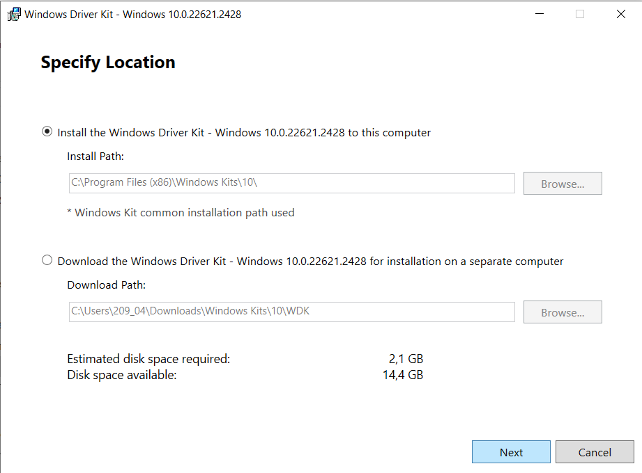
Рисунок 1 - Установка WDK
Создание INF- и CAT-файлов драйвера требует обязательного определения уникальных аппаратных идентификаторов устройства – VID (Vendor ID) и PID (Product ID). Для получения этих данных была проведена диагностика через системный Диспетчер устройств.

Процедура идентификации включала:
- Подключение функционального генератора PeakTech к рабочей станции.
- Запуск Диспетчера устройств и переход к свойствам нового подключения.
- Фиксация значений VID и PID, доступных во вкладке «Сведения» в свойстве «ИД оборудования» (см. Рис. 2).
- После успешного получения идентификаторов устройство было отключено от ПК.
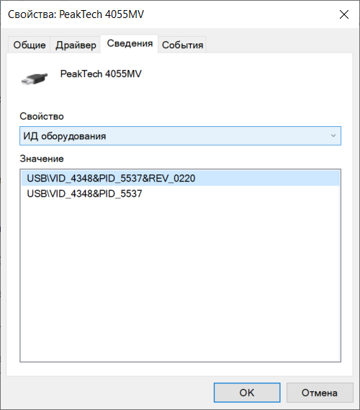
Рисунок 2 – Аппаратные идентификаторы (PID и VID) устройства PeakTech
Используя полученные VID и PID, был сгенерирован конфигурационный INF-файл с помощью специализированной утилиты NI-VISA Driver Wizard (см. Рис. 3 – 5).
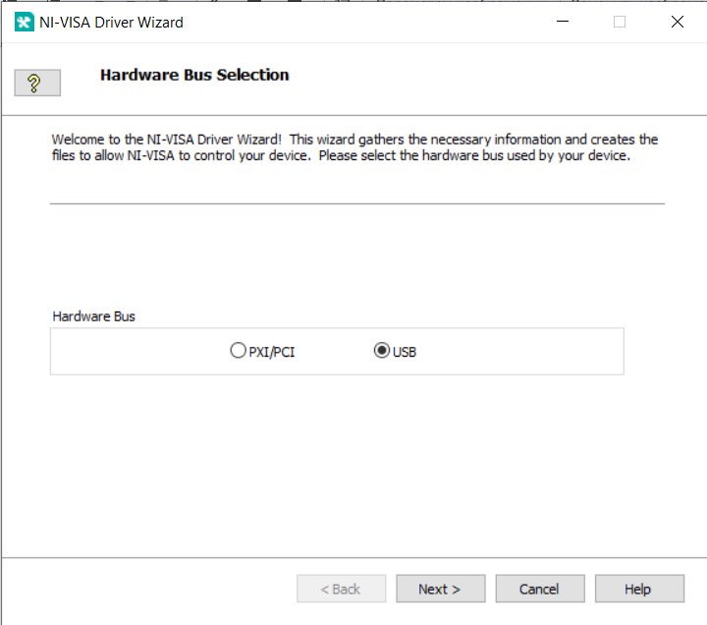
Рисунок 3 – Выбор Hardware Bus Selection

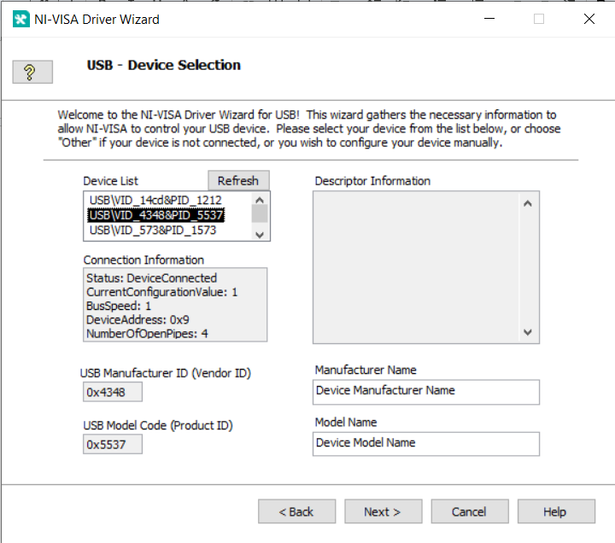
Рисунок 4 – Выбор устройства из Device List, по свойству VID и PID

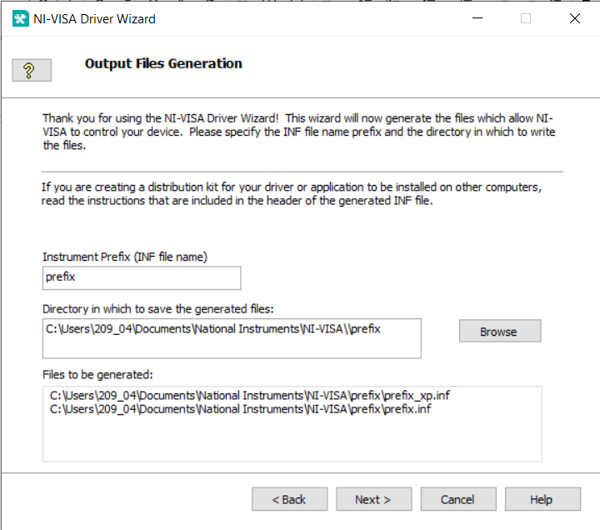
Рисунок 5 – Указаны имя INF-файла и папка сохранения

Создание CAT-файла из INF-файла в командной строке (cmd) от имени Администратора используя эту команду (см. Рис. 6)
"C:\Program Files (x86)\WindowsKits\10\bin\10.0.22621.0\x86\Inf2Cat.exe"/driver:"C:\devtools\drv2\peaktech_4055mv" /os:10_X64
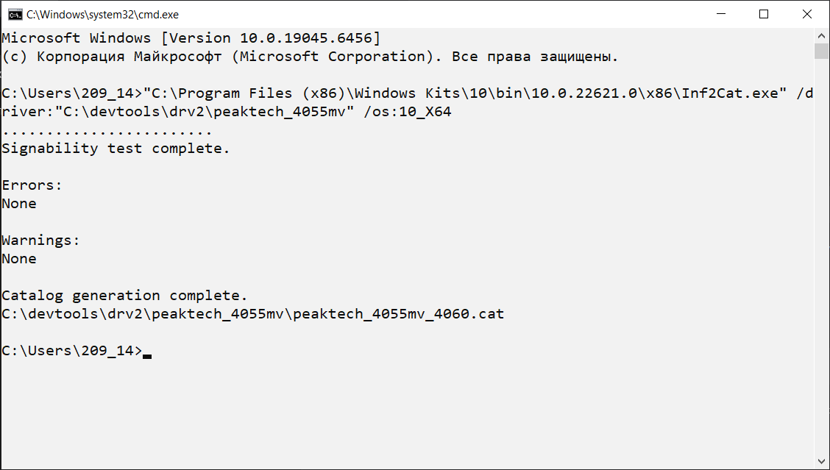
Рисунок 6 - Создание CAT-файла

Создана папка, в ней будет сохранен сертификат. Затем в PowerShell от имени администратора выполнены следующие команды (см. Рис. 7)
$todaydate = Get-Date
$add3year = $todaydate.AddYears(3)
$cert = New-SelfSignedCertificate -Subject "ИмяСертификата” -Type CodeSigningCert -CertStoreLocation cert:\LocalMachine\My -notafter $add3year

Созданный сертификат экспортирован в pfx файл с паролем:
$CertPassword = ConvertTo-SecureString -String “Пароль” -Force –AsPlainText
Export-PfxCertificate -Cert $cert -FilePath C:\Путь к созданной ранее папке\имя.pfx -Password $CertPassword
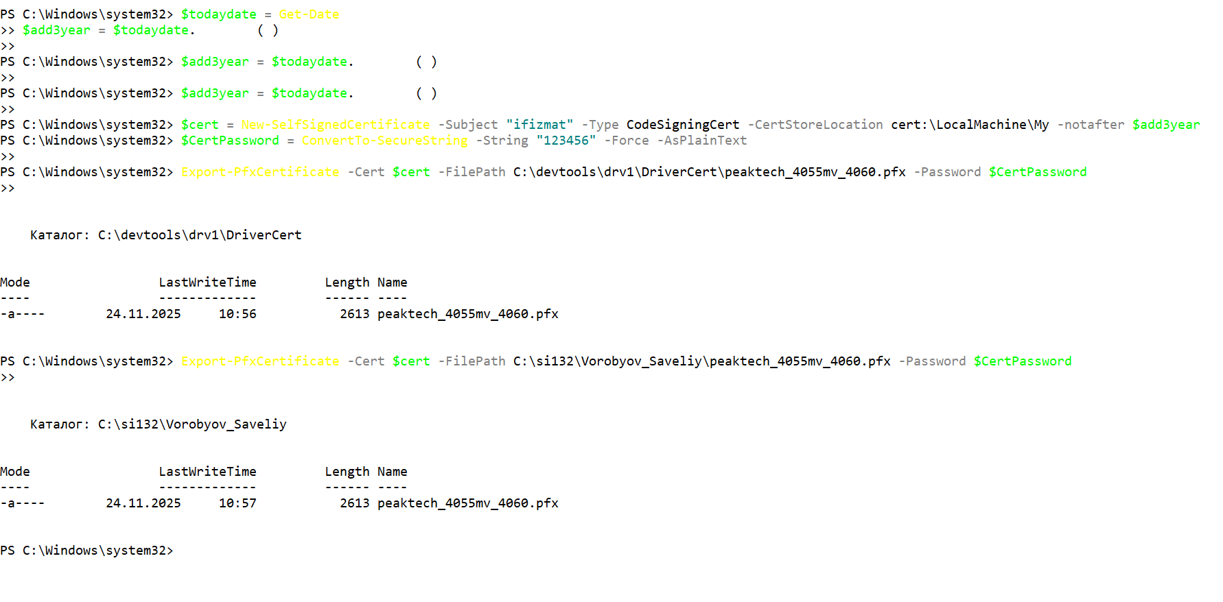
Рисунок 7 – Генерация сертификата

Для установки сертификата выполнены следующие действия (см. Рис. 8 - 12):
- Переход в папку с pfx-файлом.
- Выбран пункт “Установить сертификат” в контекстном меню
- В мастере импорта сертификатов выбрано расположение хранилища
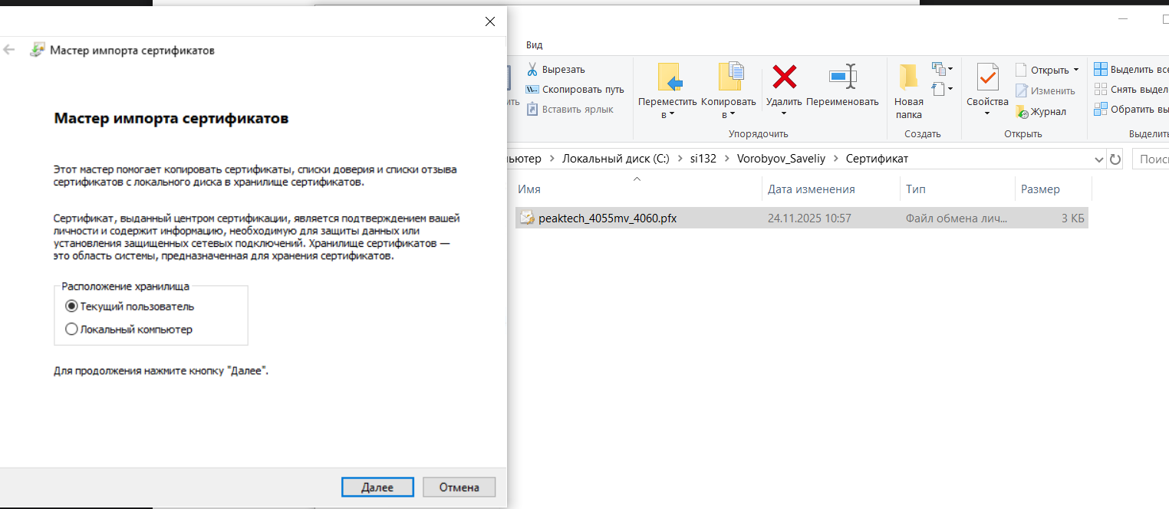
Рисунок 8 – Мастер импорта сертификатов
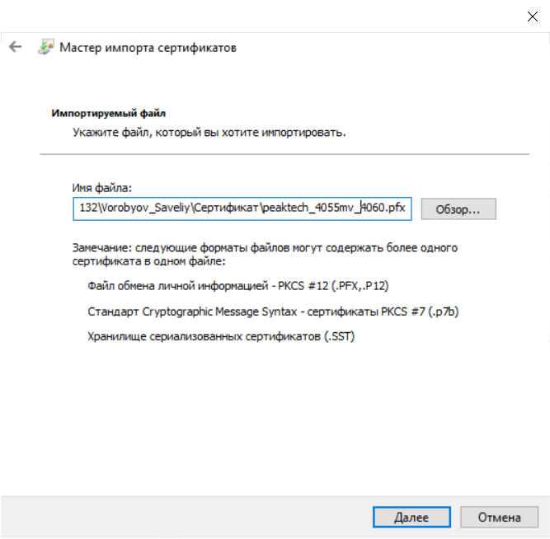
Рисунок 9 - Выбор файла для импортирования
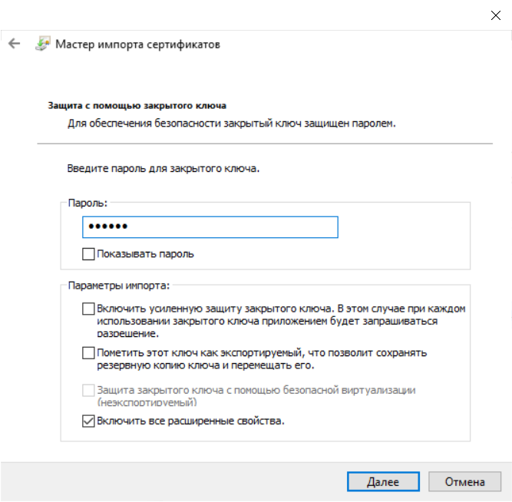
Рисунок 10 - Ввод пароля
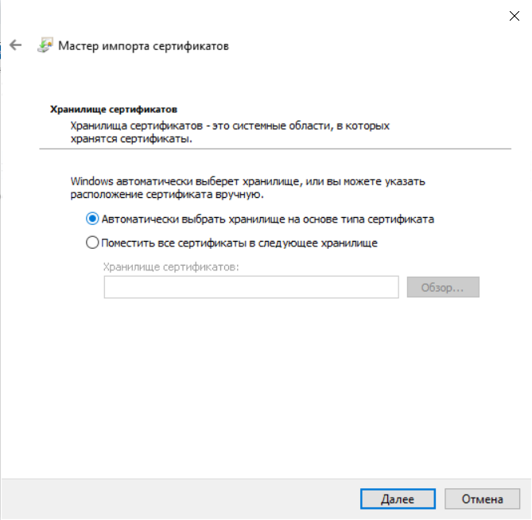
Рисунок 11 – Выбор хранилища
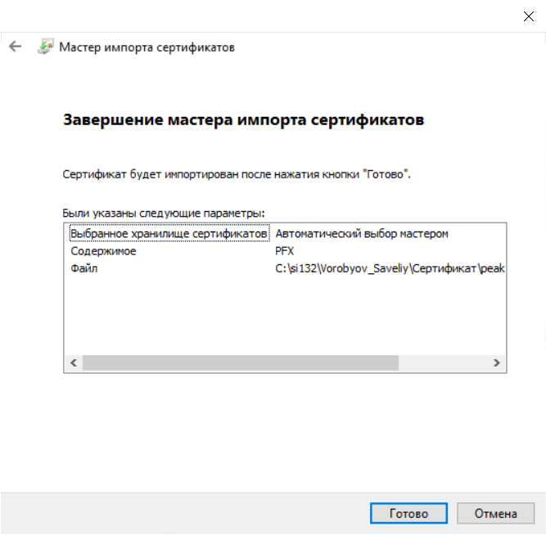
Рисунок 12 – Подтверждение выбора
После всех пунктов использованы эти команды для добавления сертификата в доверенные хранилища (см. Рис. 13):
$certFile = Export-Certificate -Cert $cert -FilePath "C:\si132\Vorobyov_Saveliy\Сертификат\peaktech_4055mv_4060.cer"
Import-Certificate -CertStoreLocation Cert:\LocalMachine\AuthRoot -FilePath $certFile.FullName
Import-Certificate -CertStoreLocation Cert:\LocalMachine\TrustedPublisher -FilePath $certFile.FullName
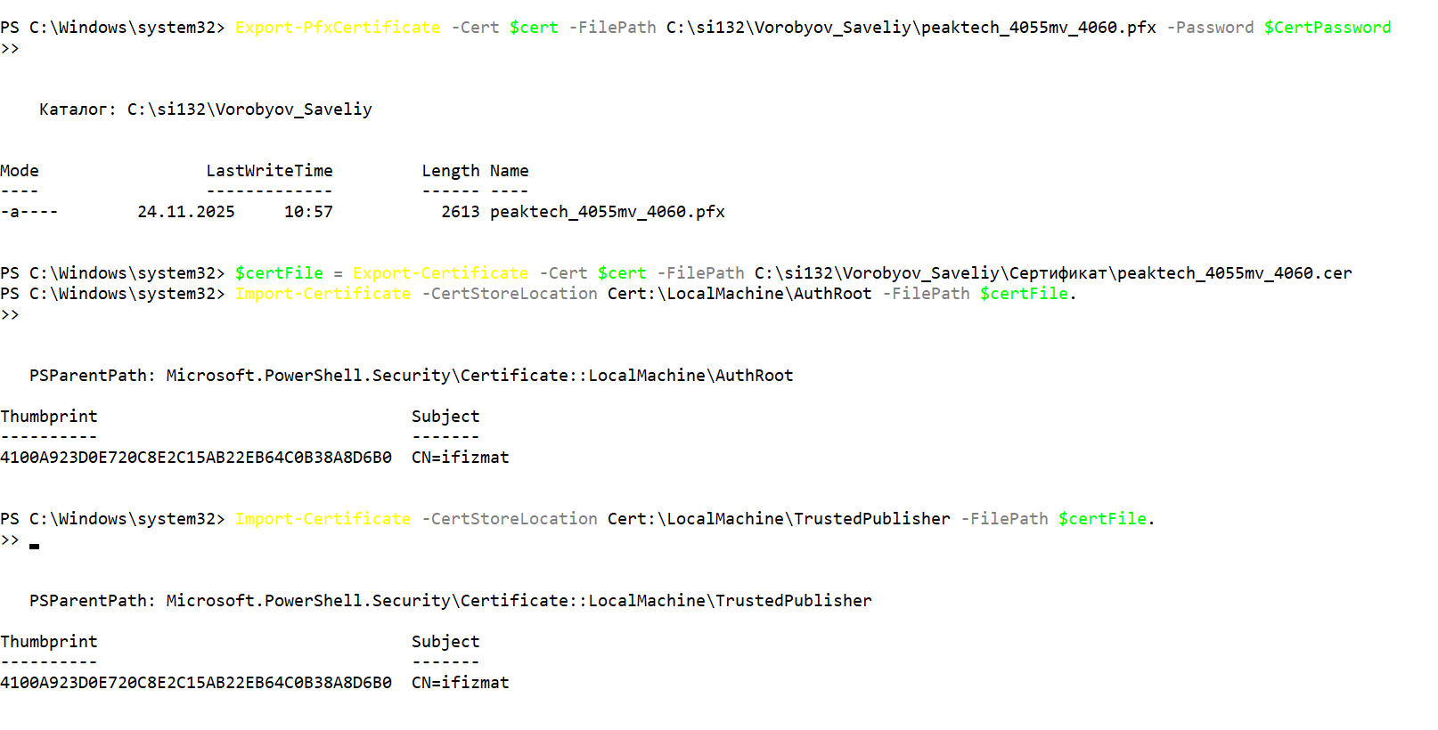
Рисунок 13 - Добавление сертификата в доверенные хранилища

С помощью Консоли управления Майкрософт (MMC), проверены установленные сертификаты. Для этого использовано сочетание клавиш Win + R, далее выполнена команда mmc. В консоли открыта вкладка Файл и выбран пункт “Добавить или удалить оснастку”. Добавлены и изучены сертификаты текущего пользователя (см. Рис. 14-16).
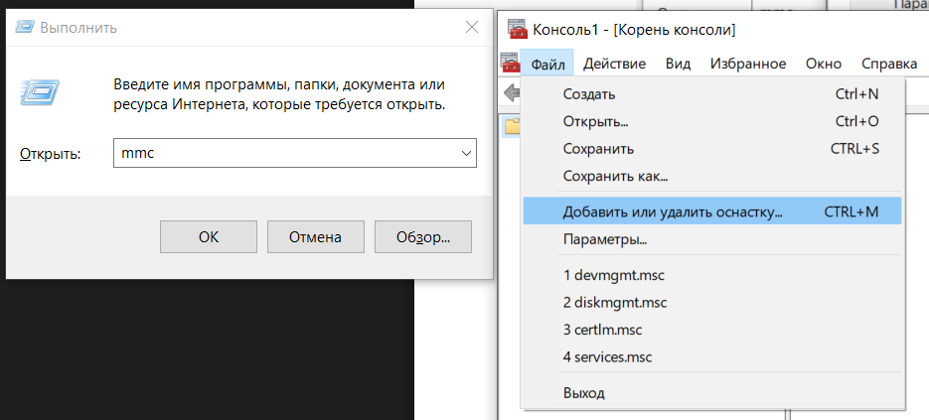
Рисунок 14 - Добавление или удаление оснастки в корне консоли

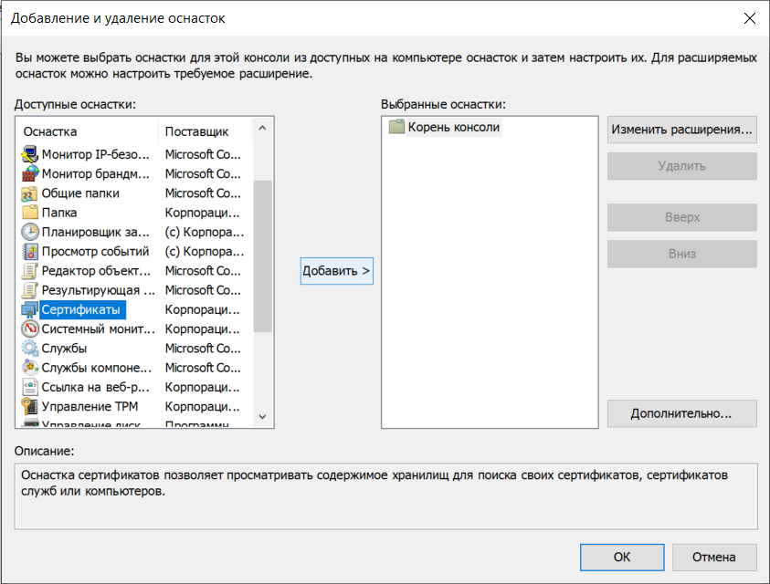
Рисунок 15 – Пример работы с консолью управления Майкрософт
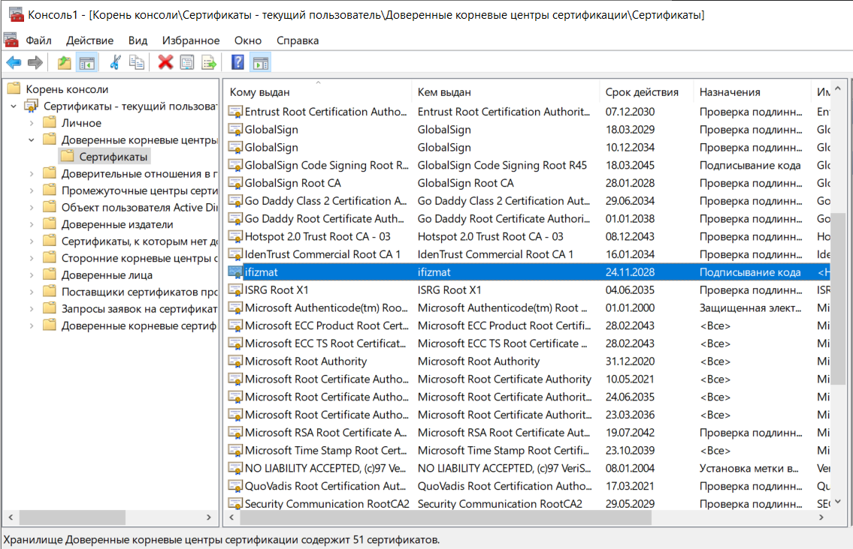
Рисунок 16 – Доверенные корневые центры сертификации

Драйвер подписан с помощью утилиты signtool, ранее созданным сертификатом. Для этого были выполнены следующие шаги (см. Рис. 17-18):
- Запущена командную строку от имени администратора.
- Выполнены команды:
cd C:\Program Files (x86)\Windows Kits\10\bin\10.0.19041.0\x86

signtool sign /f C:\Путь к созданной ранее папке\имя_Файла.pfx /p <пароль> C:\Путь_к_папке_с_INF_и_CAT_файлами\имя_Файла.cat
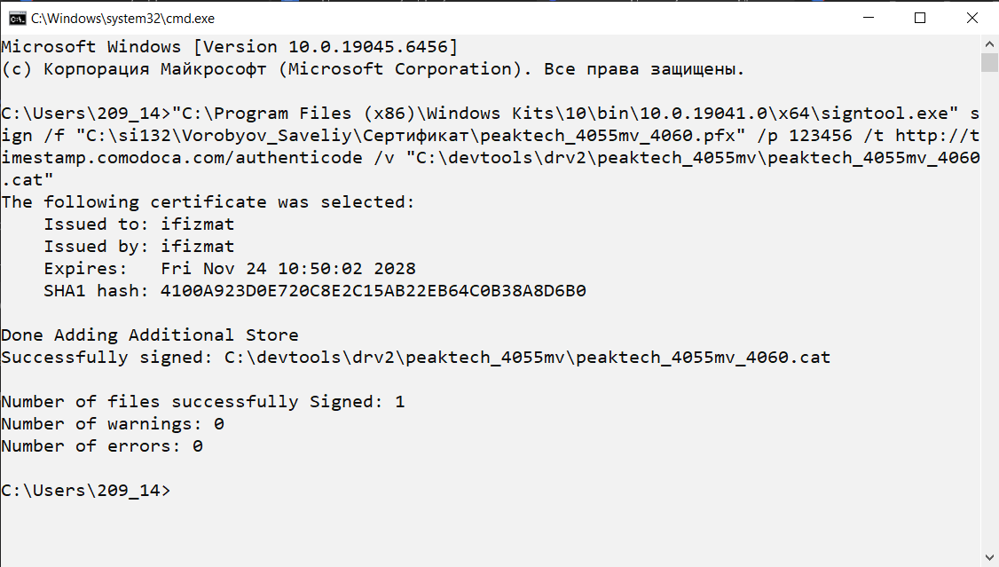
Рисунок 17 – Подпись драйвера
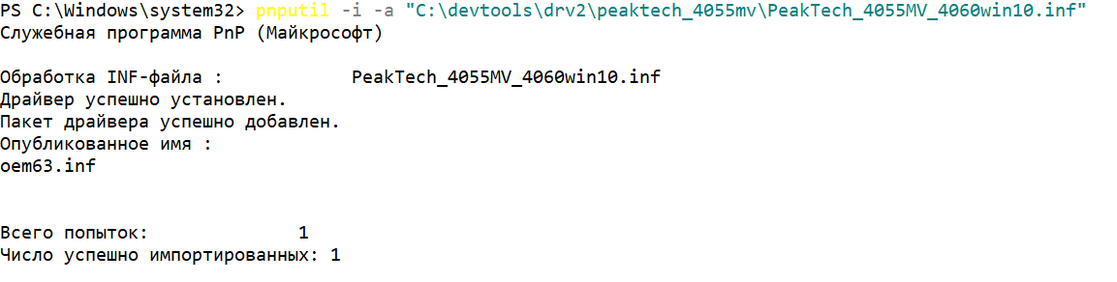
Рисунок 18 – Успешная установка драйвера

Тестирование
Было проведено тестирование, в ходе которого было выявлено, что генератор PeakTech имеет неправильное имя в Диспетчере устройств (см. Рис. 19).
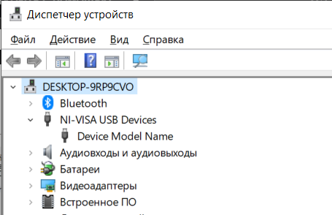

Рисунок 19 – Ошибка. Неправильно отображение имени устройства

Ошибка была устранена посредством редактирования INF-файла. Имя устройство в строке USB\VID_4348&PID_5537.DeviceDesc было изменено на «PeakTech 4055MV» (см. Рис. 20). Затем был заново создан cat-файл и подписан сертификатом.
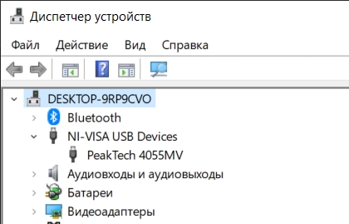

Рисунок 20 – Правильное отображение имени устройства

После повторной установки драйвера было проведено тестирование с использованием программного обеспечения NI VISA. Генератор PeakTech 4055MV успешно подключен и работает через USB-интерфейс (см. Рис. 21)
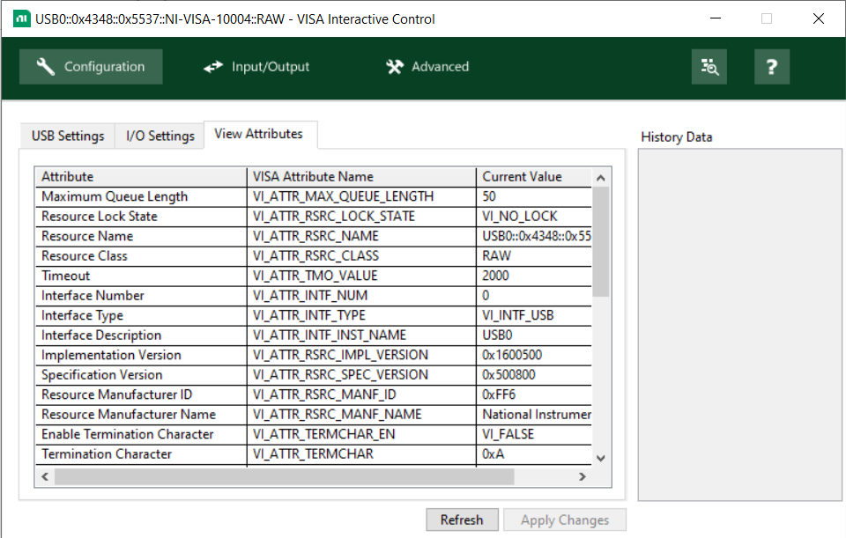
Рисунок 21 – Тестирование устройства с помощью
VISA Interactive control

ЗАКЛЮЧЕНИЕ
В процессе прохождения учебной практики была успешно решена ключевая задача — осуществлена инсталляция и настройка драйверов NI VISA USB raw для функционального генератора PeakTech 4055MV.
В ходе работы были достигнуты следующие результаты:
- Разработан подробный алгоритм установки и настройки драйвера (представлен в Приложении 1).
- Изучены принципы функционирования интерфейса NI VISA и основы разработки драйверов для устройств Windows.
- Освоены практические навыки работы со специализированным инструментарием (WDK, NI-VISA Driver Wizard) для генерации, подписи и верификации файлов драйверов (INF, CAT).
- Получен опыт по созданию самоподписанных сертификатов безопасности и процедуре цифровой подписи программного обеспечения.
Выполнение задания способствовало формированию важнейших профессиональных компетенций, включая навыки инсталляции и конфигурирования программно-аппаратных комплексов, а также способность к диагностике и оперативному устранению неисправностей в системе управления приборами.

СПИСОК ИСПОЛЬЗОВАННЫХ ИСТОЧНИКОВ
- NI-VISA: управление приборами через USB. URL:
https://microsin.net/programming/pc/ni-visa-usb-instrument-control-tutorial.html (дата обращения — 25.11.2025).
- Как подписать драйвер Windows с помощью самоподписанного
сертификата? URL: https://winitpro.ru/index.php/2014/05/08/kak-samostoyatelno-podpisat-drajver-dlya-windows-7/ (дата обращения — 25.11.2025).
- Using a *.inf File from the Driver Development Wizard on Windows 8 or
Higher. URL:https://knowledge.ni.com/KnowledgeArticleDetails?id=kA03q000000YH1PCAW&l=ru-RU (дата обращения — 25.11.2025).

ПРИЛОЖЕНИЯ
Приложение 1. Инструкция по установке драйверов устройства NI VISA USB raw на примере функционального генератора PeakTech 4055MV

1. Подготовка и инсталляция программных компонентов:
1. Windows Driver Kit (WDK): Произвести инсталляцию пакета WDK (файл setup.exe) с правами администратора.
2. NI-VISA Driver Wizard: Смонтировать образ ni-visa_offline.iso и выполнить установку программного комплекса NI-VISA с правами администратора.

2. Идентификация устройства (VID и PID):
Перед генерацией файлов драйвера необходимо определить аппаратные идентификаторы устройства.
- Подключить генератор PeakTech 4055MV к рабочему компьютеру.
- Открыть Диспетчер устройств. Выбрать подключенный прибор.
- В Свойствах устройства перейти на вкладку «Сведения» и в выпадающем списке выбрать свойство «ИД оборудования».
- Зафиксировать значения VID и PID (например: USB/VID_1234&PID_1234).
- Отключить генератор от ПК.

3. Генерация INF-файла
Для создания файла конфигурации драйвера используется NI-VISA Driver Wizard.
- Запустить NI-VISA Driver Wizard.
- Выбрать тип шины — Hardware Bus Selection — USB.
- Выбрать устройство из списка (Device List), ориентируясь на ранее полученные VID и PID. Нажать Next.
- Указать имя генерируемого INF-файла и целевую папку для сохранения. Нажать Next.
- Вручную открыть созданный INF-файл текстовым редактором (например, Блокнот) и изменить значение в строке, описывающей устройство, на корректное:
USB\VID_4348&PID_5537.DeviceDesc="PeakTech 4055MV"
- Сохранить изменения в INF-файле.

4. Создание и подпись драйвера

4.1. Генерация CAT-файла (Каталог безопасности)
- Запустить Командную строку (cmd.exe) с правами администратора.
- Перейти в директорию, содержащую утилиты WDK:
cd C:\Program Files (x86)\Windows Kits\10\bin\x86
- Выполнить генерацию CAT-файла, указав путь к INF-файлу и целевую ОС:
Inf2Cat.exe /driver:"C:\Путь_к_папке_с_драйвером" /os:10_x64 /verbose

4.2. Создание самоподписанного сертификата (PowerShell)
- Создать рабочую директорию для хранения сертификатов.
- Запустить PowerShell с правами администратора.
- Выполнить создание сертификата для подписи кода (Изменить: "ИмяСертификата"):
$todaydate = Get-Date
$add3year = $todaydate.AddYears(3)
$cert = New-SelfSignedCertificate -Subject "ИмяСертификата" -Type CodeSigningCert -CertStoreLocation cert:\LocalMachine\My -notafter $add3year
- Экспорт в PFX-файл (содержит закрытый ключ). Указать Пароль и имя.pfx:
$CertPassword = ConvertTo-SecureString -String "Пароль" -Force –AsPlainText
Export-PfxCertificate -Cert $cert -FilePath C:\Путь_к_папке\имя.pfx -Password $CertPassword
- Экспорт и добавление сертификата в доверенные хранилища (для успешной установки). Указать имя.cer:
$certFile = Export-Certificate -Cert $cert -FilePath C:\Путь_к_папке\имя.cer
Import-Certificate -CertStoreLocation Cert:\LocalMachine\AuthRoot -FilePath $certFile.FullName
Import-Certificate -CertStoreLocation Cert:\LocalMachine\TrustedPublisher -FilePath $certFile.FullName

4.3. Подпись драйвера и установка сертификата
- Установка сертификата: Перейти в папку с CER-файлом. Вызвать контекстное меню (Правая кнопка мыши) и выбрать «Установить сертификат». В мастере импорта выбрать «Текущий пользователь» и завершить процесс.
- Цифровая подпись CAT-файла: Запустить Командную строку (cmd.exe) от имени администратора. Перейти в директорию утилиты signtool.exe (путь может меняться в зависимости от версии WDK, пример пути ниже):
cd C:\Program Files (x86)\Windows Kits\10\bin\10.0.19041.0\x86
- Выполнить подпись, указав путь к PFX-файлу, пароль и путь к CAT-файлу:
signtool sign /f C:\Путь_к_папке\имяФайла.pfx /p <пароль> C:\Путь_к_CAT_файлу\имяФайла.cat

5. Финальная инсталляция и верификация
- Перейти в папку с подписанным INF-файлом. Вызвать контекстное меню (Правая кнопка мыши) и выбрать «Установить».
- Подключить функциональный генератор PeakTech 4055MV к USB-порту.
- Открыть Диспетчер устройств и убедиться, что устройство корректно распознано в ветке NI-VISA USB Devices.

